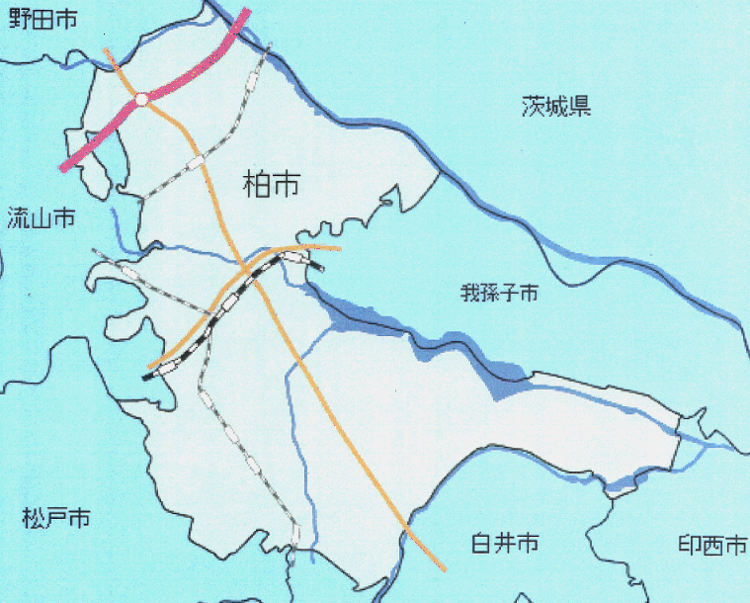
令和３～６年度の公共用水域の調査結果
①
②
③
④

調査年度 | 地点番号 | 採水地点 | 測定結果(ng/L)
調査年度 | 地点番号 | 採水地点 | PFOS | PFOA | PFOS+PFOA
R3 | ① | 大堀川 | 10 | 9.8 | 19
R3 | ② | 大津川 | 15 | 8.7 | 23
R4 | ③ | 染井新橋 | 22 | 10 | 32
R4 | ④ | 下手賀沼中央 | 91 | 14 | 100
R5 | ① | 大堀川 | 9.4 | 6.9 | 16
R5 | ② | 大津川 | 9.5 | 6.2 | 15
R6 | ③ | 染井新橋 | 3.2 | 7.5 | 10
R6 | ④ | 下手賀沼中央 | 59 | 14 | 73
※暫定基準値：PFOS+PFOA(ng/L)＝50ng/L
※PFOS及びPFOAの合算値については，水質汚濁防止法に基づく常時監視等の処理基準から有効数字２桁とする。

